 |  |  | PEMERINTAH KABUPATEN KARANGANYAR  BADAN KESATUAN BANGSA DAN POLITIK  Alamat : Jln. Demak Komplek Perkantoran Cangakan Telp. (0271) 495038 Fax. (0271) 494835  Website : ........... E-mail : kesbangpol@karanganyarkab.go.id Kode Pos 57712
 |  |  |  |  |  | Karanganyar, 4 April 2022
 | Nomor | : |  | 306.1/ 477.23 / IV / 2022
 | Sifat | : |  | Biasa. |  |  | Kepada
 | Lampiran | : |  | 1 (satu) lembar |  |  | Gubernur Jawa Tengah  Cq. Kepala Badan Kesbang dan Politik Provinsi Jawa Tengah  Di  SEMARANG
 | Perihal | : |  | Laporan Kegiatan Audiensi Kedua Antara Forum Umat Islam Gedongan (FUIG)/Forum Masyarakat Gedongan Bersatu (FMGB) Dengan Satpol PP Kabupaten Karanganyar Terkait Penyegelan Permanen Terhadap Cafe D Brother/Cafe Black Arion Desa Gedongan Kecamatan Colomadu Kabupaten Karanganyar

Bersama ini dengan hormat kami laporkan pada hari Jumat tanggal 1 April 2022 pukul 10.00 s.d 10.50 WIB bertempat di Kantor Satpol PP Komplek Perkantoran Jalan Sriwijaya No.1 Badran Asri Kelurahan Cangakan Kecamatan Karanganyar Kabupaten Karanganyar telah dilaksanakan Audensi antara Forum Umat Islam Gedongan (FUIG) / Forum Masyarakat Gedongan bersatu (FMGB) dengan Satpol PP Kabupaten Karanganyar dalam rangka meminta penjelasan terkait tidak terlaksananya janji Kepala Satpol PP Kabupaten Karanganyar yang diucapkan pada audensi pertama untuk melakukan penyegelan permanen terhadap Cafe D Brother / Cafe Black Arion yang beralamat di Jalan Adi Sumarmo Desa Gedongan Kecamatan Colomadu Kabupaten Karanganyar yang dihadiri + 25 orang.

- Hadir dalam kegiatan tersebut antara lain :
- Joko Purwanto, S.H., M.H. (Kabid Penegak Perda Satpol PP Kabupaten Karanganyar).
- Eko Ismaryono, SH (Kasi Penegakan Perda Satpol PP Kabupaten Karanganyar).
- Agung (Kasi Penegakan Perda Satpol PP Kabupaten Karanganyar).
- Drs.Bandung Gunadi (Ketua Forum Masyarakat Gedongan Bersatu).
- Fatkul Ulum, S.IP (Sekretaris Forum Masyarakat Gedongan Bersatu).
- Ustadz Mulyono alias Hambro (Front Umat Islam Karanganyar / FUIK).
- Anggota FMGB (Forum Masyarakat Gedongan Bersatu).

- Penyampaian Joko Purwanto, S.H., M.H. (Kabid Penegak Perda Satpol PP Kabupaten Karanganyar) sebagai berikut :
Kami ucapkan terimakasih atas kedatangan rekan-rekan dari Forum Masyarakat Gedongan Bersatu di Satpol PP ini. Terkait permasalahan Cafe Black Orion sudah kita lakukan langkah-langkah sesuai SOP dan kita juga telah melakukan konsultasi dengan Polres dan pihak-pihak terkait tentang penyelesaian masalah ini

- Penyampaian Agung (Kasi Penegakan Perda Satpol PP Kabupaten Karanganyar) sebagai berikut :
- Dalam hal penyegelan sebetulnya ada SOPnya, peringatan 1 sampai 3, baru nanti ada penyegelan, namun ketika kasus di Gedongan kita lakukan penyegelan untuk meredam gejolak masyarakat.
- Hasil konsultasi dengan Polres bahwa apa yg kita lakukan tidak sesuai prosedur dan tidak terukur sehingga apabila ada apa-apa kita yang akan disalahkan.
- Sehingga akhirnya ketika terjadi pembukaan segel oleh pihak Black Arion kita tdk bisa berbuat banyak.
- Di Gedongan itu permasalahannya sama dimana kas desa disewakan kepada pihak ketiga untuk maksud usaha, disana ada permasalahan alih fungsi lahan, IMB, perijinan, Satpol PP menyikapi semua dengan adil.

- Inti penyampaian Drs. Bandung Gunadi (Ketua Forum Masyarakat Gedongan Bersatu) sebagai berikut :
- Kita tidak ngotak atik masalah alih fungsi lahan, namun kita fokus pada kemaksiatan, gangguan tramtib dari suara musik yang hingar bingar, namun ada pihak yang mau menarik persoalan ke alih fungsi lahan dengan harapan biar adil semua disegel.
- Berhakkah FMGB menerima informasi tentang langkah-langkah yang telah dilaksanakan Satpol PP dalam penanganan permasalahan Black Arion, kalau tidak bisa kami akan melakukan aksi dengan melibatkan elemen yang lebih besar.
- Kalau bisa tolong untuk langkah-langkah kita diberitahu lewat WA kepada Ketua FMGB.
- Ada pernyataan dari Black Arion bahwa akan tutup selama Ramadhan tapi sebagai gantinya akan buka Pasar Murah Ramadhan di depan, kami anggap itu akal-akalan sehingga kita tolak.
- Kita minta target tempo 10 hari untuk penyelesaian masalah Black Arion.

- Tanggapan Joko Purwanto, S.H., M.H. (Kabid Penegak Perda Satpol PP Kabupaten Karanganyar) sebagai berikut :
- Kita bertindak sesuai SOP, kita sudah layangkan Peringatan 1 sejak Kamis kemarin bila selama 7 hari tidak ada tanggapan kita layangkan Peringatan 2 dengan tempo 3 hari, selanjutnya Peringatan 3 dengan tempo 3 hari
- Silahkan untuk diikuti, sedang untuk permasalahan pelepasan segel secara paksa sudah ditangani kepolisian.

- Catatan :
Forum akan menunggu sampai berakhirnya proses sesuai SOP, bila ternyata tidak ada tindak lanjut akan dilakukan klarifikasi lagi.

- Selama kegiatan berjalan dengan aman dan lancar dengan menerapkan protokol kesehatan (pakai masker, cuci tangan dan jaga jarak).
Demikian untuk menjadikan periksa.

Tembusan :  Bupati Karanganyar | KEPALA BADAN KESATUAN BANGSA DAN POLITIK  KABUPATEN KARANGANYAR  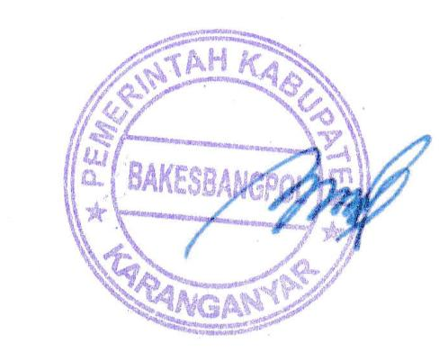  BAMBANG SUTARMANTO, S.Sos., M.M.  Pembina Tk. I  NIP. 19650329 198703 1 007

LAPORAN KEGIATAN AUDIENSI KEDUA ANTARA FORUM UMAT ISLAM GEDONGAN (FUIG) / FORUM MASYARAKAT GEDONGAN BERSATU (FMGB) DENGAN SATPOL PP KABUPATEN KARANGANYAR TERKAIT PENYEGELAN PERMANEN TERHADAP CAFE D BROTHER / CAFE BLACK ARION DESA GEDONGAN KECAMATAN COLOMADU KABUPATEN KARANGANYAR
TANGGAL 1 APRIL 2022

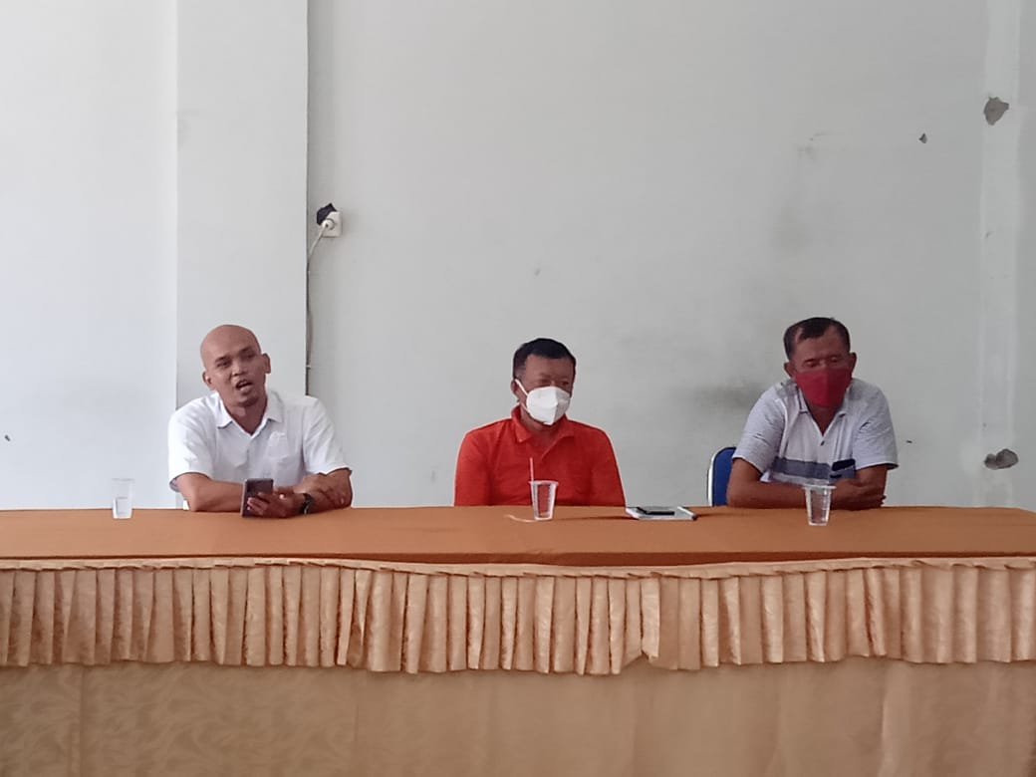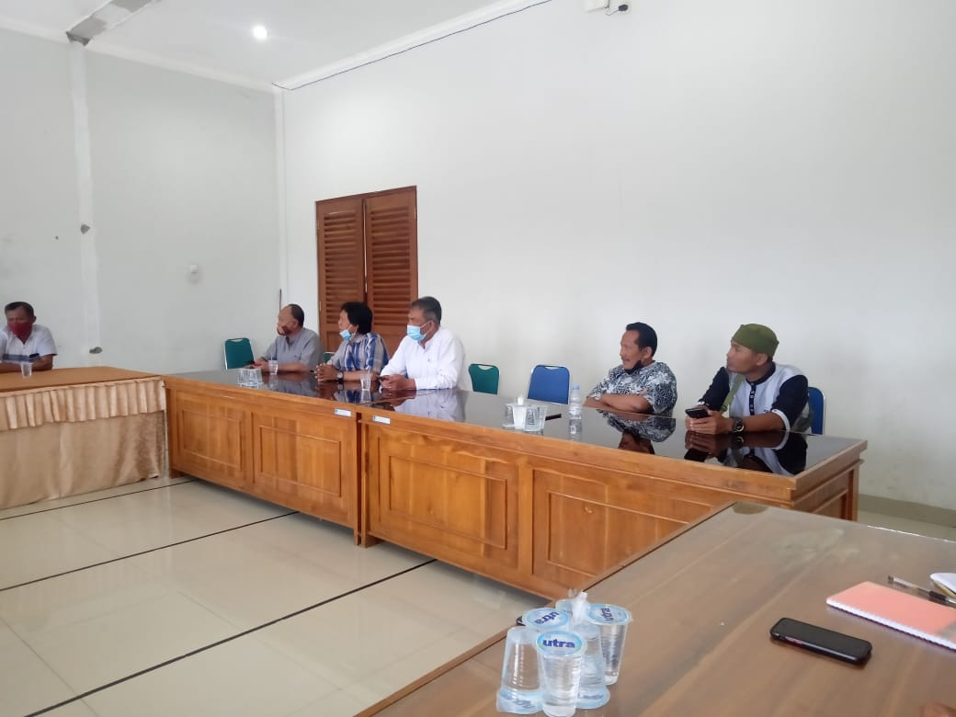

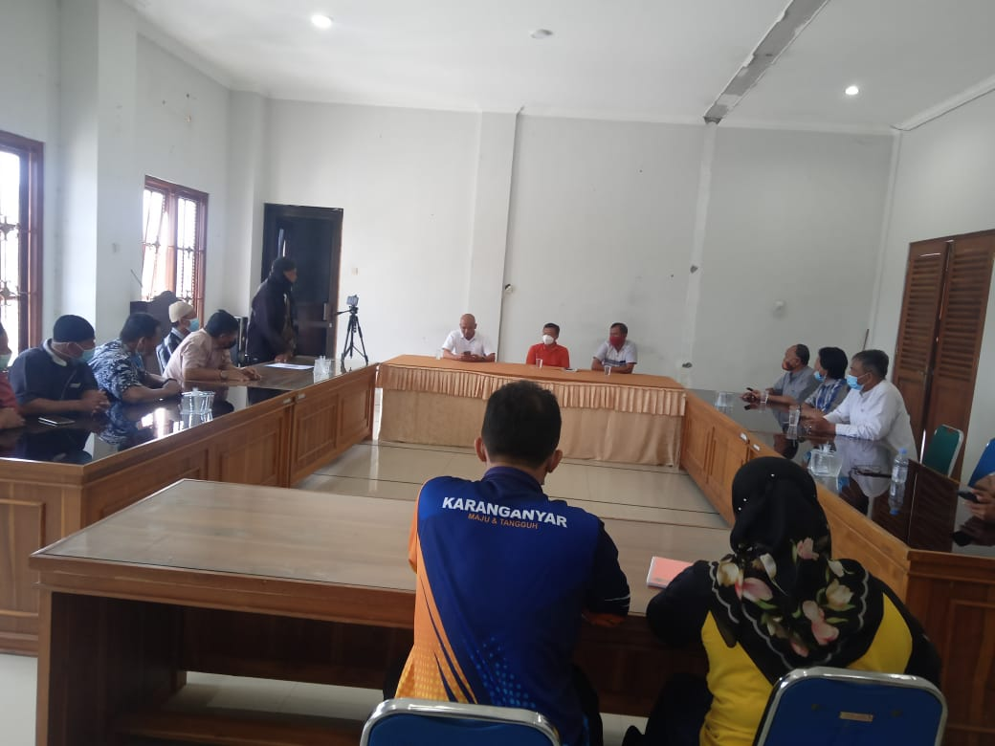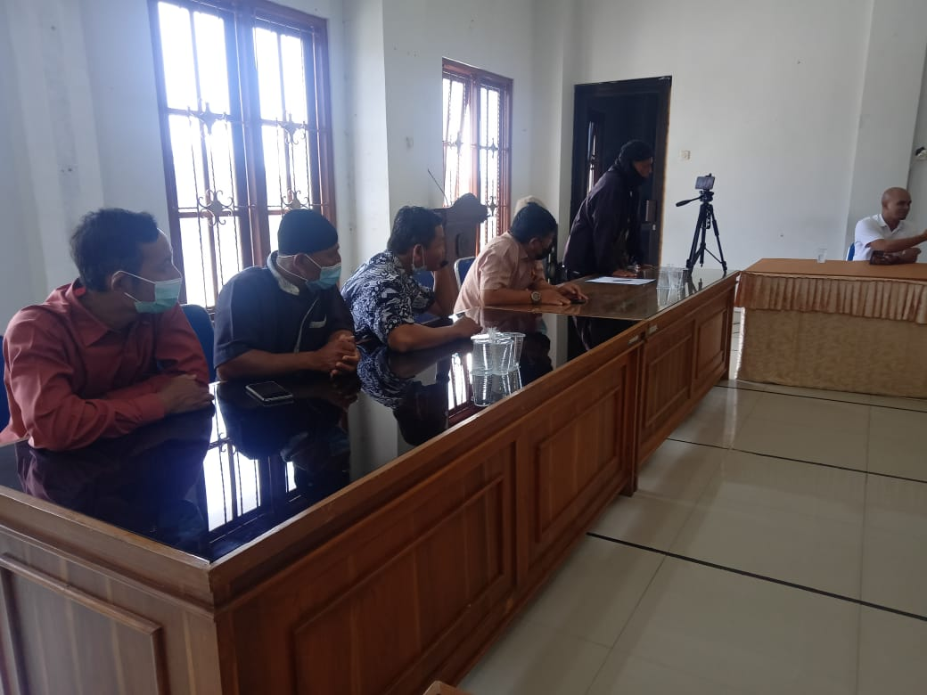
Dok. Bakesbangpol Kab. Karanganyar Tahun 2022

